第八章单元练习及参考答案
- BDCB
- 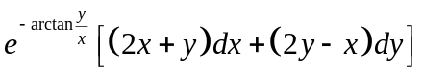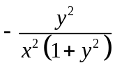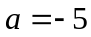

1、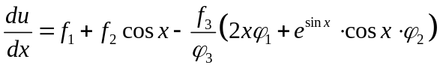
2、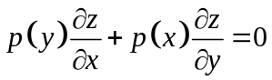，（提示：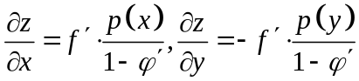）
3、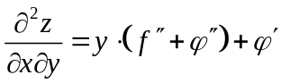
4、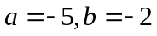
四、切点